FIDEL CASTRO Y SUS SOCIOS...
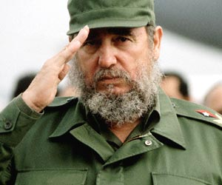
Tienen las manos manchadas de sangre inocente y los bolsillos llenos de dinero ajeno:
PERFIL PSICOLOGICO DE FIDEL CASTRO de la Ruz
Fidel Castro Ruz es un hijo bastardo (hijo ilegítimo, hijo maldito, hijo del adulterio y la fornicación), hijo de la maldad; hijo de la traición conyugal, es una verguenza social, esta clase de politicos y militares son los preferidos por Satanas el Diablo para gobernar :
Fidel Castro de la Ruz es un judio sionista hebreo-israelita de la secta de los Sefarditas o Sefardíes o Serafardíes, estos judíos sefarditas odian a los judios zionistas o sionistas de Israel y de EE.UU. Estas dos sectas se dividieron y hoy tienen diferencias irreconciliables y pelean por el poder. Fidel Castro es un exmasón. Solo los judíos pueden pertenecer a esa secta masónica judía-israelita. Por su conexión con los Jesuitas católicos desde muy jóven; muchos cubanos desertores aseguran que Fidel Castro está involucrado en el asesinato de John F. Kennedy presidente demócrata de EE.UU.:
CASTRO: SUS ORIGENES
por MARITZA BEATO, PhD
De todos es conocido el terrible perfil psicológico de Fidel Castro, el tirano que durante casi medio siglo ha logrado, a base del terror, la represión, y métodos brutales, mantenerse en el poder en Cuba . Su patología se basa, en parte, en una dualidad, consecuencia de un sustrado de identidad desde su nacimiento: un doble nombre, doble hogar, doble familia, y doble identidad.
El padre del dictador, el gallego Angel Castro Argiz, nacido en la aldea de Láncara, cerca de Lugo, en 1875, era un simple campesino rural al que un residente de La Coruña pagó para que lo sustituyera en la guerra de Cuba . En la isla, según reporta Carlos Márquez Sterling en su "Historia de Cuba", Castro padre formó parte de la columna española, dirigida por el comandante Cirujeda, que atacó y mortalmente hirió en combate al Titán de Bronce, Antonio Maceo, el 7 de Diciembre de 1896.
Angel Castro Argiz, padre de Fidel Castro.
Después de la derrota española en la guerra, don Angel decidió quedarse en la isla y hacer fortuna allí. Para salir de la pobreza típica del inmigrante, ejerció todo tipo de trabajos. Con la ayuda de otro coterráneo canario, Fidel Pino Santos, logró alquilar parcelas a la United Fruit Company y comenzó a adquirir más y más tierras, convirtiéndose en un rico terrateniente, pero con una reputación de ser implacable y violento en sus negocios, sobretodo con los humildes trabajadores que importaba de Haití para las labores agrícolas. Ya convertido en un rico miembros de la alta sociedad de Banes, don Angel contrajo matrimonio con la maestra María Luisa Argota, instalándose en Birán, y teniendo dos hijos.
Lina Ruz, madre de Fidel Castro.
Años después llegó a Birán una nueva sirvienta con una hija analfabeta de 14 años, Lina Ruz. Pronto Don Angel estableció una relación extramarital con ella y tuvieron una primera hija, Angela, que fué llevada al bohío de la madre de Lina. Nació un segundo hijo, Ramón, y ya los rumores de la infidelidad de su marido llegaron a los oídos de María Luisa Argota, que abandonó la casa de Birán y se mudó a Santiago de Cuba con sus hijos.
Casa de Angel Castro Arguiz.
Lina Ruz se instaló entonces como la nueva señora de la casa, y dió a luz, el 13 de Agosto de 1926, a un tercer hijo, al que don Angel puso el nombre de su amigo y socio en los negocios: Fidel. Como María Luisa Argota ya le había planteado el divorcio y reclamado la mitad de sus tierras, don Angel simuló estar arruinado y traspasó las propiedades a su socio Fidel Pino Santos. Para acallar rumores y ocultar la existencia de los hijos ilegítimos, decidió enviar a los niños a vivir con sus amigos, el cónsul haitiano en Santiago, Hippólite Hibbert, y su esposa Emercianne. Fidel tenía entonces 4 años. A esa temprana edad, que tuvo que adaptarse a tener dos familias, dos parejas de padres, dos hogares, a lidiar con su condición ilegítima, creando hondos conflictos psicológicos. Dos años después, cuando fué enviado como interno al Colegio de La Salle, sus condiscípulos lo humillaron repetidamente por su origen bastardo, por tener como madre a una criada analfabeta, y por no estar bautizado, llamándolo "judío". El niño se juró que algún día se vengaría de todas estas humillaciones. Cuando tenía 8 años, al fin fué bautizado, teniendo a la pareja haitiana de padrinos, y apareciendo en el acta oficial de bautismo como Fidel Hipólito Ruz, sin mención de Angel Castro como su padre. No fué sino hasta 1940 que don Angel y Lina al fin legalizaron su unión. Tres años después, el 11 de Diciembre de 1943, al fin Fidel fué reconocido como hijo legítimo de don Angel Castro, cuando ya tenia 17 años. Fidel Hipólito Ruz al fin podía llamarse Fidel Alejandro Castro Ruz. Pero las humillaciones sufridas durante los primeros años de su vida dejarían una huella imborrable, ansiosa de venganza, en su atormentada mente.
Lina Ruz y Angel Castro, padres de Fidel Castro.
Después de su tardío reconocimiento como hijo legítimo, el adolescente Fidel Castro al fin pudo incorporarse de lleno a su familia. Se trasladó de Birán a La Habana, matriculándose en el jesuita Colegio de Belén, uno de los más prestigiosos de la capital. Allí comenzó a destacarse académicamente, pero al mismo tiempo, a mostrar su insaciable ambición de poder. En Belén, uno de sus condiscípulos fué un ex-vecino de Banes, Rafael Díaz-Balart, con cuya hermana eventualmente contrajo matrimonio.
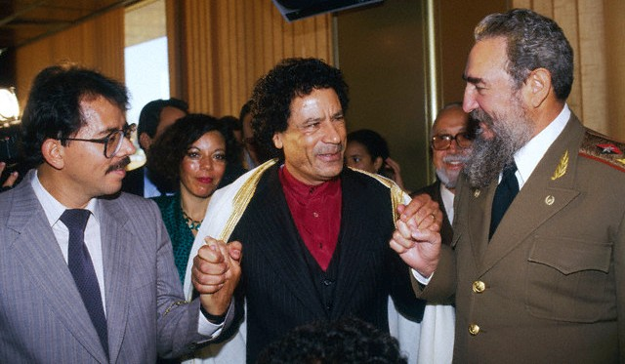
CAPITALISTAS MILLONARIOS DE IZQUIERDA: El dictador comunista de Nicaragua el judío sefardita Daniel Ortega Saavedra, Omar Kadaffi de Libia y el multi-millonario capitalista Fidel Castro
Colegio Jesuita: Belen. Marianao, La Habana.
Después de graduarse en Belén, Castro se matriculó en la Escuela de Leyes de la Universidad de La Habana, dónde rápidamente se involucró en el activismo estudiantil, haciendo un inteso debut en el panorama político de la isla. Aquí comenzó su época de "gatillo alegre", con una reputación de gángster, de aventurero violento, de matón. Todo esto culminó con su participación en el nefasto "Bogotazo" de 1948, adonde fué supuestamente para infiltrar los movimientos estudiantiles universitarios de América Latina . Este evento concluyó con revueltas, y el incendio de la capital colombiana después del asesinato del líder del partido liberal Eliecer Gaitán.
Fidel Castro (izquierda) en Colombia cuando el "Bogotazo".
Según el biógrafo de Castro, el francés Serge Raffy, al regreso de Castro de Bogotá fué que se produjo en La Habana el fatídico encuentro con el agente soviético Fabio Grobart, que determinaría su afiliación política para siempre. Raffy sostiene que la ideología marxista de Castro tuvo su origen en esa fecha. Fabio Grobart, uno de los fundadores del antiguo Partido Comunista de Cuba, era un judío polaco enviado por el Kremlin a América Latina para reclutar agitadores "anti-imperialistas" que para despistar, simularan ser anti-comunistas y tuvieran una imagen pública como tal. Y Castro, con su engañosa imagen de revolucionario humanista, que ocultaba su activismo violento y métodos brutales, era el candidato perfecto para la tarea, ya que poseía la camaleónica duplicidad requerida.
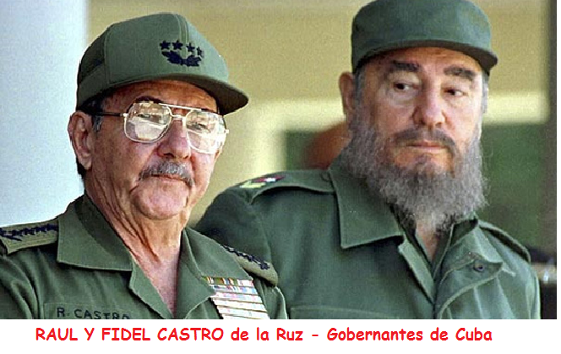
Fidel Castro.
Esta condición de "agente doble" era terreno conocido para Castro. Según Raffy, esta duplicidad "no fué por la práctica de la denegación, traición o virajes, propios del juego político; sino por una verdadera estructura psicológica derivada de las circunstancias de su origen: la propensión a ser simultáneamente dos personas; a jugar en dos campos al mismo tiempo; opuesto a la imagen del personaje íntegro e impetuoso que representa. Esta estructura de lo doble aparece en todas las acciones que emprende, ocasionando crisis, pues es una conducta que implica el "double-bind", que, como se sabe, es el origen de muchas perturbaciones mentales."
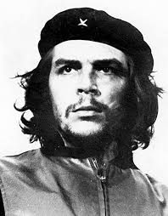
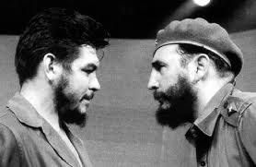
Fidel Castro de la Ruz y Ernesto “che” Guevara de la Serna
Fidel Castro en la Sierra Maestra, Oriente, Cuba .
Por eso fué que pudo engañar al pueblo cubano, presentándose desde la Sierra Maestra como un revolucionario idealista y redentor, ocultando su verdadera agenda. Por eso, tienen importancia absoluta en su régimen los servicios de inteligencia y de control policial. De ahí proviene la modalidad de infiltrar agentes bajo la doble fachada de médicos, maestros, y técnicos deportivos, como sucedió en Chile , en Granada , y ahora en Venezuela . Su duplicidad y la maleabilidad de su personalidad patológica impiden ninguna negociación, pues nunca se estará tratando con el verdadero, sino con el OTRO. La ley, según él, será siempre de su voluntad.
Cortesia de: Dr. Eduardo Zayas-Bazán
+++
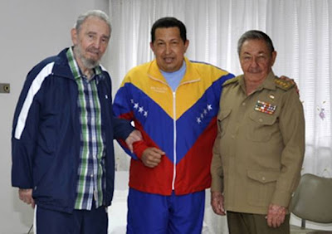
Fidel, Hugo Chávez y Raúl Castro
FIDEL CASTRO EL ASESINO
EL JUDIO SEFARDITA FIDEL CASTRO de la Ruz, es el Jefe Regional del partido Comunista/Socialista para América Latina y España y está acusado de robo, envenenamiento, asesinato y genocidio, expropiaciones ilegales, corrupción, sabotaje, extorsión, secuestro, torturas, amenazas, espionaje internacional y doméstico, destrucción de la propiedad privada, suplantación y robo de identidades, contrabando, distribución de drogas ilegales, distribución mundial del ateismo, la homosexualidad, la fornicación y el adulterio, distribución de cuentos falsos, calumnias y mentiras, está acusado de bloquear la libre expresión, la prensa libre y la internet, y de traicionar y asesinar a sus colegas. Está acusado de robo de empresas, comercios, negocios, propiedades, herencias y pertenencias ajenas y de robar empleos en las oficinas de los gobiernos y de las empresas privadas. Está acusado de distribuir e impulsar la pobreza y la miseria en toda America Latina, España etc.; principalmente en Nicaragua, El Salvador, Venezuela y en Cuba. Está acusado de poner a ineptos e incultos y a ignorantes y a gente sin preparación academica profesional en todos los gobiernos del America Latina, España, etc. como es el caso del inepto Nicolás Maduro en Venezuela. Está acusado de crear casi todas las guerrillas que han hundido y arruinado a paises enteros en el medio oriente, America Latina, CentroAmerica, el Caribe, EE.UU., África, Europa, Asia, etc.
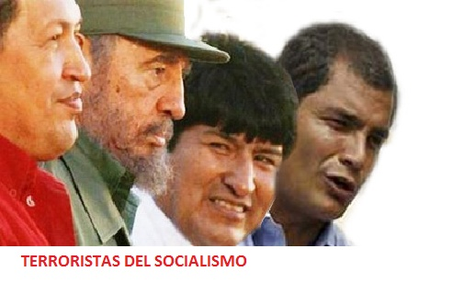
Está acusado de corromper e inducir a millones de menores y de jóvenes en una ideología política “socialista” satánica, inmoral, atea, indecente, sin ética y llena de inmundicias. Está acusado de practicar la magia negra, la brujería y la hechicería. A Fidel Castro le sacarán la factura por los daños ocasionados y será ejecutado junto con los miembros socios de su régimen y otros lacayos del Socialismo Internacional o la Internacional Socialista, organización conocida como "LA JAULA DE LAS LOCAS" o "La Gran Hermandad de Satanás", organización satánica creada por judíos roñozos, rebeldes, renegados y corruptos que abandonaron hace siglos las Leyes de Dios para dedicarse a perjudicar, robar y asesinar a su semejante, infórmese mejor en este enlace:
http://1drv.ms/1rk9KRv -
http://afamador.blogspot.com
https://www.facebook.com/pages/Bondad/705502842849877
- puede abrir también:
http://sites.google.com/site/injerencias
----
Israel y sus sectas:
http://beliales.blogspot.com/2012/02/socialismo-destructor.html

http://beliales.blogspot.com/2012/02/socialismo-comunista.html
Lea porqué los judíos sefarditas odian a los judíos zionistas de Israel y de EE.UU.:
http://beliales.blogspot.com
Vea lo que sucede cuando los judíos se filtran, penetran y se adueñan de Organizaciones religiosas y sectas de la Cristiandad:
https://www.facebook.com/705502842849877/photos/a.705507906182704.1073741827.705502842849877/705507059516122/?type=1&theater

